亚克力块、阶梯试块声速、声衰减测量
测试时间/地点 | 2025.6.12-8.6 XXA-401
测试人员 | 王淇正
脉冲反射法声速测试计算原理 | 使用游标卡尺测量亚克力块的厚度$d$，阶梯试块厚度已知，利用声波获取物体上表面和下表面的回波信号，利用互相关算法计算上、下表面声波传播时间差$Δt$，则物体中声速可表示为：  $$v=\frac{2d}{Δt}$$  其中式中2$d$表示声波在物体中经历了来回两个厚度。
脉冲反射法声衰减测试计算原理 | 利用脉冲多次回波法测量声衰减系数，当声波在均匀的连续介质中传播时，声压衰减与传播距离的关系可表示为：  $$P(x)=P_{0}exp(-αx)$$  其中$P_{0}$和$P(x)$分别为初始点和$x$处的声压，$α$为衰减系数，$x$为传播距离。通过声压衰减的关系式并结合脉冲多次回波法，可得到声衰减系数计算公式如下：  $$α_{i}\left(dB\right)=\frac{1}{2\left(i-1\right)L}\left(-ln{\frac{V_{i}}{V_{1}}}\right),i=2,3,…n$$  其中$α_{i}$为第$i$次回波的声衰减系数，$V_{1}$和$V_{i}$分别为第一次和第$i$次脉冲回波信号对应的电压值，$L$为物体的厚度
测试设备 | 游标卡尺、脉冲发射接收器DPR300、OLYMPUS/2.25Mhz探头、探头固定支架、示波器、亚克力块、阶梯试块  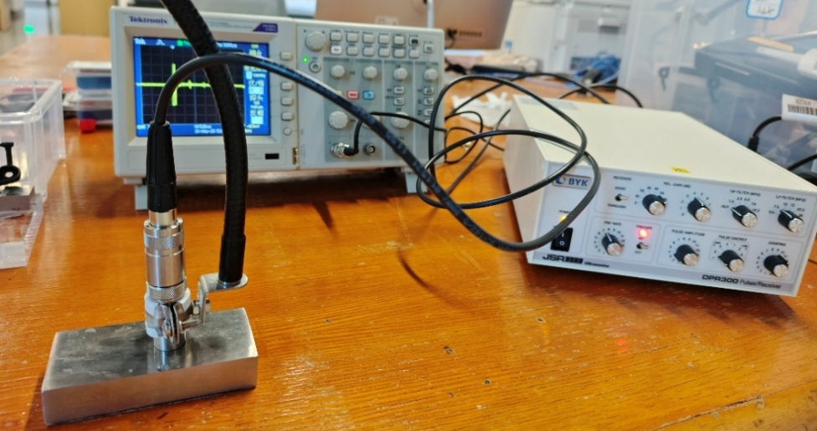  设备连接示意
探头 | Olympus 2.25MHz (封装直径16mm, L=50mm)  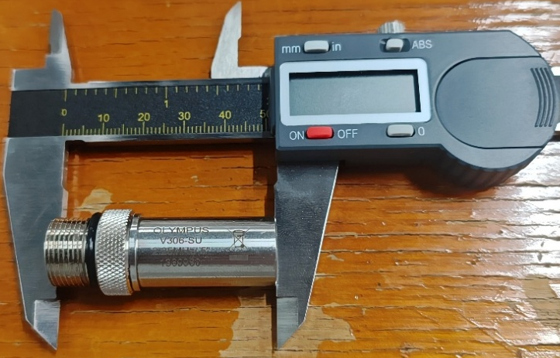
环境温度 | 22.5℃
亚克力块厚度 | 均值19.021mm
阶梯试块厚度 | 7.5mm
实验结果:
探头 | Olympus 2.25MHz (封装直径16mm)
被测目标 | 7.5mm阶梯试块
测试环境 | 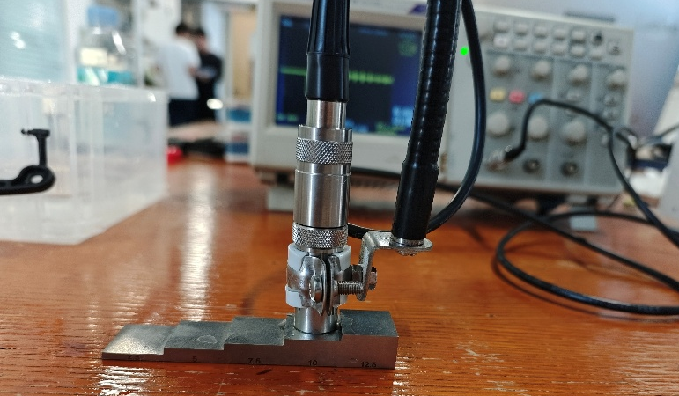
测试信号 | 回波信号配准（下表面回波同相）
声速和声衰减 | 5813.953m/s  114.553 dB/m

探头 | Olympus 2.25MHz (封装直径16mm)
被测目标 | 亚克力块
测试环境 | 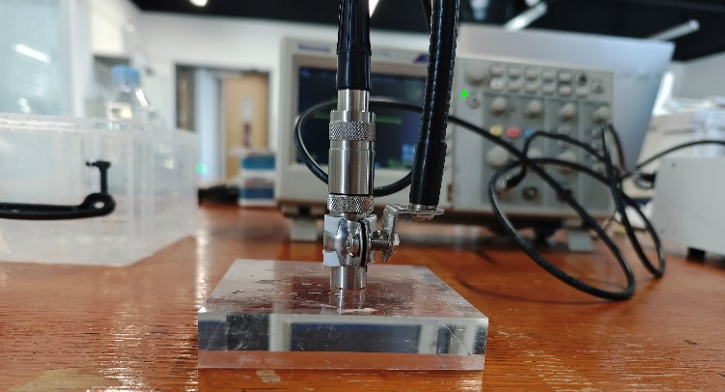
测试信号 | 回波信号配准（下表面回波反相）
声速和声衰减 | 2679.014m/s  461.430 dB/m

脉冲透射插入取代法声速测试计算原理 | 在恒温水箱中充以除气蒸馏水，发射换能器至接收换能器间距离不大于发射换能器的近场区长度，使待测物体处于换能器的平面波波束声场内，发射换能器产生声脉冲后向水中辐射，脉冲信号透射过待测物体后，由接收换能器接收并送至示波器显示。实验示意图如下所示：  在发射换能器和接收换能器间插入待测物体后声脉冲传播时间会发生变化，由此可计算出待测物体声速：  $$c=\frac{dc_{w}}{d+tc_{w}}$$  其中$c$为待测物体声速，$d$为样品的厚度，$c_{w}$为水中声速，$t$为插入待测物体后引起的时间变化。
脉冲透射插入取代法声衰减测试计算原理 | 在发射与接收换能器之间平面波声束路径上插入待测物体时，示波器显示的声脉冲幅度会发生变化，由此可计算样品材料的声衰减系数。声衰减系数计算如下所示：  $$α=\frac{20}{d}[log⁡\frac{A_{0}}{A}-log⁡\frac{{(ρc+ρ_{w}c_{w})}^{2}}{4ρcρ_{w}c_{w}}]$$  其中$α$为声衰减系数，$d$为样品的厚度，$ρ_{w}$为水中密度，$c_{w}$为水中声速，$ρ$为待测物体的密度，$c$为待测物体的声速。$A_{0}$和$A$分别为插入物体前后接收脉冲幅值的最大值。
测试设备 | 游标卡尺、脉冲发射接收器DPR300、两个OLYMPUS/2.25Mhz探头、探头固定支架、示波器、亚克力块、阶梯试块、实验水箱。  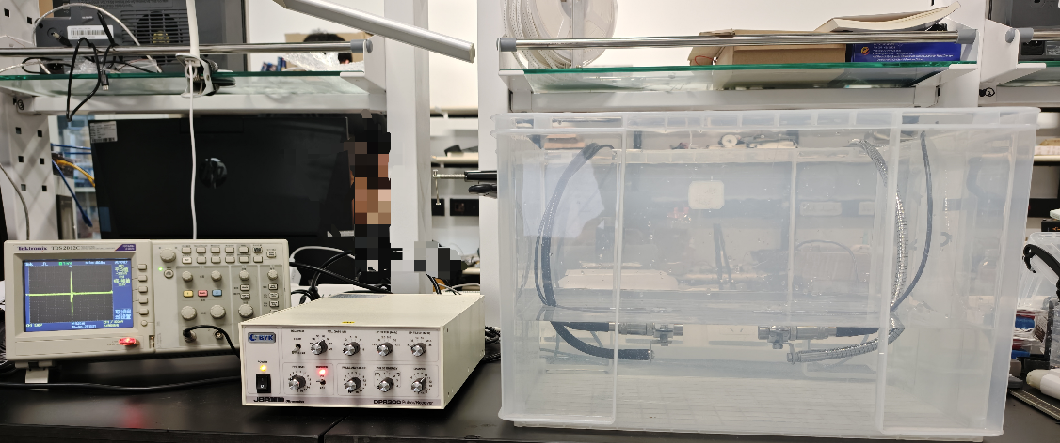  设备连接示意
探头 | Olympus 2.25MHz (封装直径16mm, L=50mm)  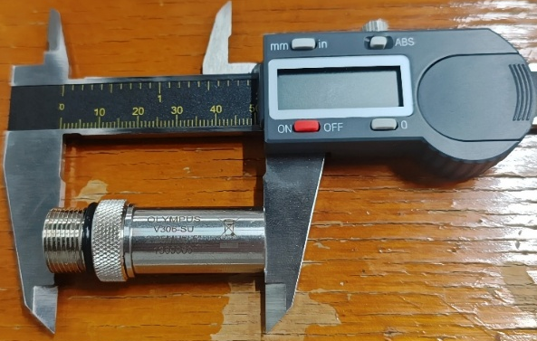
环境温度 | 25.0℃
亚克力块厚度 | 均值19.021mm
亚克力块密度 | 1190kg/m³
阶梯试块厚度 | 7.5mm
阶梯试块密度 | 7930kg/m³
除气水密度 | 997.043 kg/m³
示波器采样率 | 10MHz

实验结果：
探头 | Olympus 2.25MHz (封装直径16mm)
被测目标 | 7.5mm阶梯试块
测试环境 | 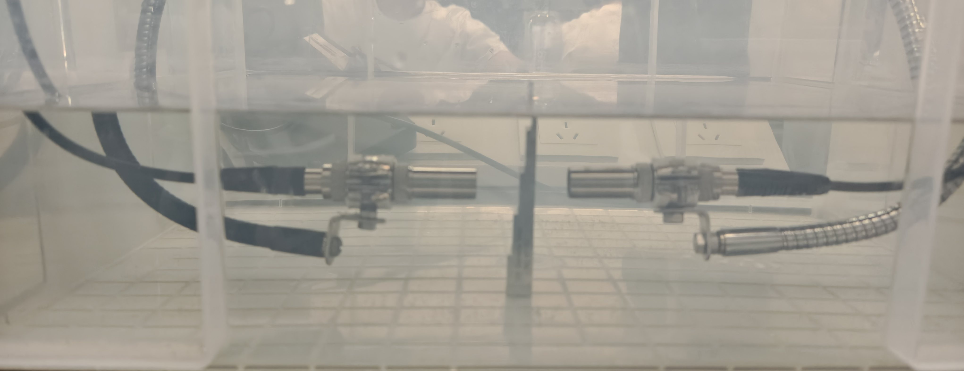
测试信号 | 插入前后波形对比
声速和声衰减 | 5716.02 m/s  196.241904 dB/m

探头 | Olympus 2.25MHz (封装直径16mm)
被测目标 | 亚克力块
测试环境 | 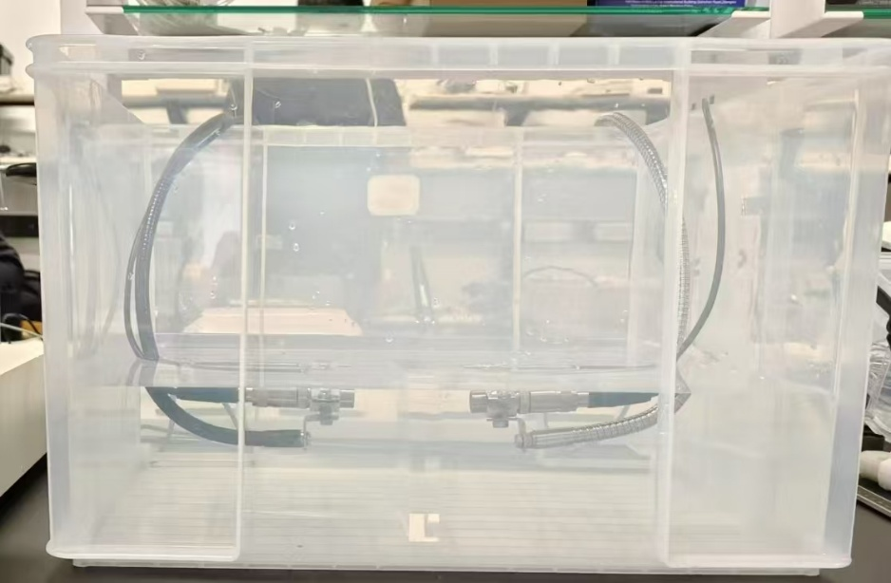
测试信号 | 插入前后波形对比
声速和声衰减 | 2674.74 m/s  324.470755 dB/m
结论：
1.脉冲反射法：
声速 | 7.5mm阶梯试块 | 亚克力块
Olympus 2.25MHz探头 | 5813.953m/s | 2679.014m/s
声衰减 | 7.5mm阶梯试块 | 亚克力块
Olympus 2.25MHz探头 | 114.553 dB/m | 461.430 dB/m

2.脉冲透射插入取代法：
声速 | 7.5mm阶梯试块 | 亚克力块
Olympus 2.25MHz探头 | 5716.02 m/s | 2674.74 m/s
声衰减 | 7.5mm阶梯试块 | 亚克力块
Olympus 2.25MHz探头 | 196.241904 dB/m | 324.470755 dB/m

（1）声速越大的材料声衰减越小，因为像金属晶体排列更规则，声波通过晶格振动传递能量时，原子间的弹性作用强，能量损耗低，而像亚克力塑料等材料，分子链松散或存在大量孔隙，声波传播时会因分子摩擦、孔隙散射消耗大量能量，导致衰减增大。

